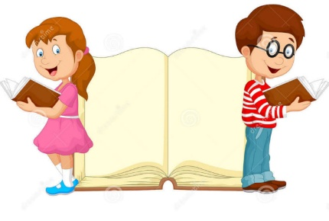Для вас родители!  Исследования показали, что практически все дети 2-3 лет способны запомнить алфавит, а в 3-3,5 года научиться читать отдельные слова. И все же опыт не позволяет рекомендовать раннее обучение грамоте. Запоминание алфавита и чтение - разные действия. Чтение - это не просто называние букв, а умение составлять из них слова, что требует более серьезных мыслительных операций.  Поэтому ранним обучением грамоте надо заниматься избирательно, вдумчиво и лишь с того момента, как ребенок начнёт проявлять интерес к словам, звукам, словосочетаниям. | Ребёнок научившийся читать до школы чувствует себя увереннее, имеет хорошую самооценку, хорошо понимает содержание вопросов, заданий, задач, а значит, имеет больше шансов выполнить их правильно. Он чище говорит, так как обучение чтению предполагает регулярное чёткое проговаривание звуков, грамотнее пишет.  МБДОУ «Детский сад № 70»  Телефон: +74752 47-64-50  Адрес: 4г. Тамбов, ул. Куйбышева, д. 48 | МУНИЦИПАЛЬНОЕ БЮДЖЕТНОЕ  ДОШКОЛЬНОЕ ОБРАЗОВАТЕЛЬНОЕ УЧРЕЖДЕНИЕ  «ДЕТСКИЙ САД № 70»  Рекомендации для родителей по обучению ребёнка чтению  Учитель-логопед  Бибина М.Ю.  г. Тамбов 2018
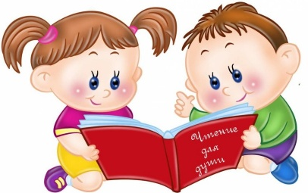  С чего начать?  Главное правило обучению чтению: «Не гонитесь за результатом!». Обучение чтению лучше начинать по собственной инициативе ребёнка.  Ваша задача – поддержать, не загубить инициативу чрезмерным усердием.  Для начала поиграйте с ребёнком в игры. Попробуйте пожужжать так же как пчёлы-ж-ж-ж, используя для звукоподражания детские стихи. Можно поиграть в игру: "Придумай слово". Ребёнок придумывает слова, в которых звук "а" был бы в начале, в середине, в конце слова. Покажите ребенку азбуку. Если он заинтересовался, рассмотрите ее. Показывайте ребёнку по одной букве, подбирайте соответствующую букве картинку. Читайте звук, а не называйте букву. Чтобы ребёнок лучше усвоил букву, предложите ему пофантазировать на что похожа буква. Составьте букву из палочек, вылепите из пластилина. В дальнейшем можно с ребёнком печатать букву. | Сначала познакомьте ребёнка с гласными - а, о, у, и. Произносите их протяжно, почти пропевая.  Когда малыш усвоит гласные, будет их свободно узнавать и протяжно произносить, а-а-а, у-у-у, и-и-и, начинайте читать их в слоге (ио - кричит лошадка, иа – ослик и т. д.). Освоение согласных - м, п, т, д, в, г (ав - лает собачка, ам - собачка просит есть).  Лучше начинать изучать буквы в порядке возрастания сложности в произношении: сначала, а, о, в, м, н, и, ы, с, л; потом к, б, э, р, п, д, т и в заключение ч, г, х, ц, й, ь, ъ, я, ж, з, е, щ, ю, ф.  Если освоение прошло успешно, можно переходить к следующему. Поменяйте на глазах у малыша буквы в слогах: ав-ва, ам-ма, ап-па и т.д.  Когда Вы познакомите ребёнка со всеми буквами, предложите ему просматривать их. Научите его максимально быстро узнавать их, сначала проговаривая их вслух, потом "про себя". Буквы можно повторять несколько раз. Если ребёнок усвоил буквы, то это хороший результат.  В обучение детей главным методом является игра. Чем она интересней, тем легче идёт обучение. И только после того как ребёнок освоил буквы, можно начинать с ним сливать отдельные слоги, затем перейти к чтению отдельных слов (ма-ма,па-па) | Подведём итоги  1. Путь дошкольника к грамоте лежит через игры в звуки и буквы. Ведь письмо - это перевод звуков речи в буквы, а чтение- это перевод букв в звучащую речь.  2. Знакомству и работе ребенка с буквами предшествует звуковой период обучения.  3. На протяжении всего периода обучения не называйте согласные буквы с призвуком гласных, например, сэ или рэ…  4. Не смешивайте понятие звук и буква. Помните: звук мы слышим и произносим, а букву - видим и можем ее писать.  5. Знакомя с буквами, давайте только печатные образцы.  6. Максимальная продолжительность занятий для пятилетних детей составляет 20 минут, для шестилетних 25 минут.  7. Будьте щедрыми на похвалу, отмечайте даже мельчайшие изменения вашего ребенка, выражайте свою радость и уверенность в его дальнейших успехах.

